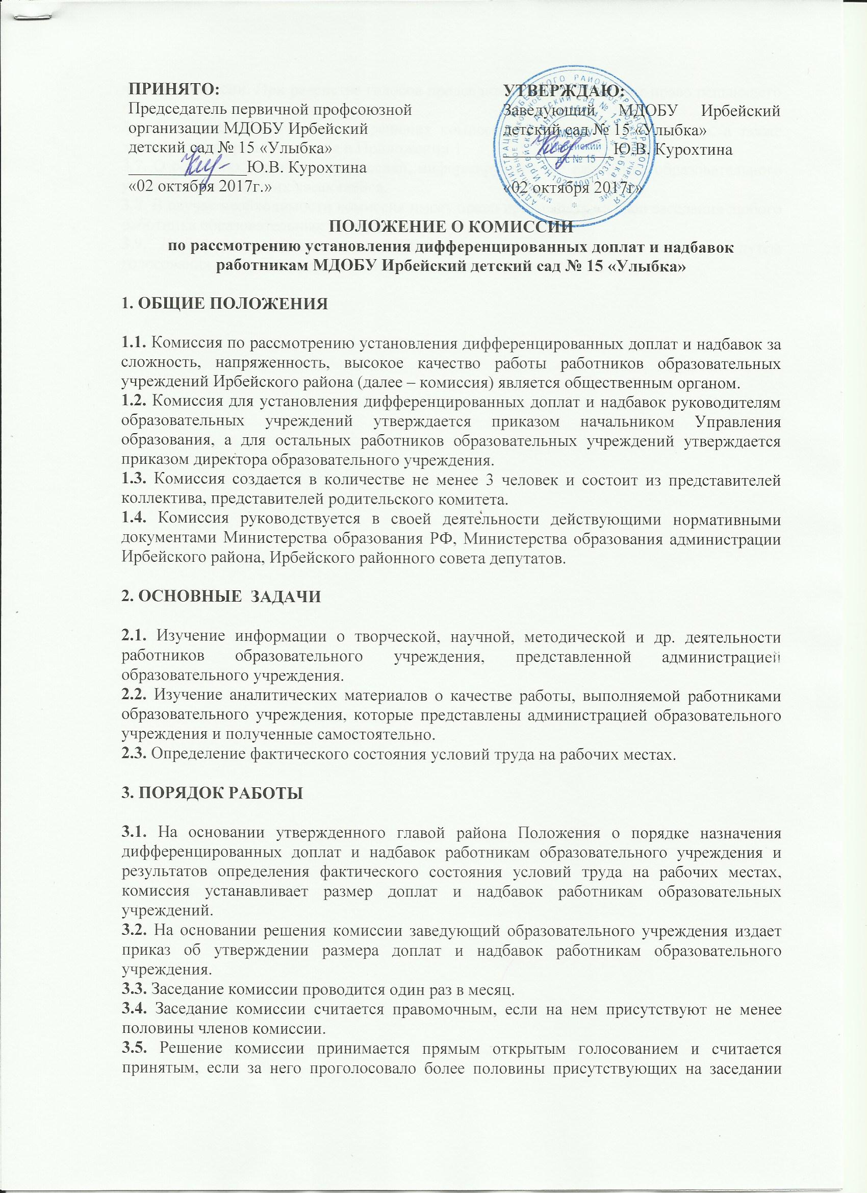

членов комиссии. При равенстве голосов председатель комиссии имеет право решающего голоса.
3.6. Ход заседаний и принятые решения комиссии оформляются протоколом, а также заполняется форма, указанная в Приложении 1.
3.7. О решениях, принятых комиссией, информируются все работники образовательного учреждения в части, их касающейся.
3.8. В случае необходимости комиссия имеет право приглашать на свои заседания любого работника образовательных учреждений
3.9. Любой член комиссии может быть отстранен от работы в комиссии путем голосования присутствующих членов комиссии.

